

**Консультация для родителей**

**«Роль семьи в ранней профориентации дошкольников»**

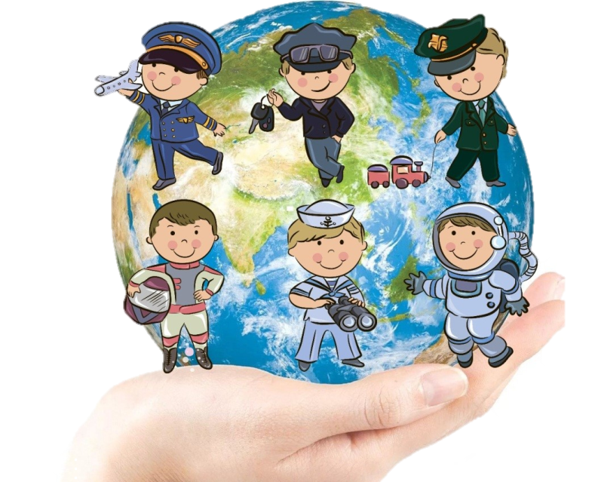

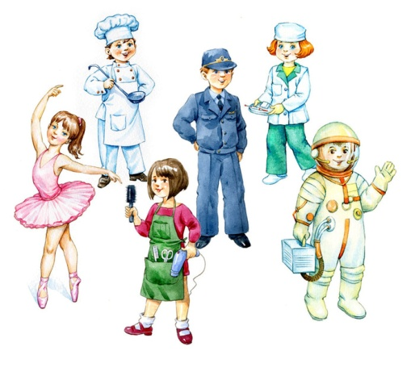 **« У меня растут года, будет и семнадцать.**

**Где работать мне тогда, чем заниматься?»**

**В. Маяковский**

Традиционно принято считать, что основным периодом самоопределения (выбора профессии) является подростковый возраст. Однако первое знакомство с миром профессий происходит еще в дошкольном детстве. И огромную роль в выборе будущей профессии играет семья.

**Что такое профессиональная ориентация?**

Это система мероприятий, направленных на выявление личностных особенностей, интересов и способностей у каждого человека для оказания ему помощи в разумном выборе профессии, наиболее соответствующих его индивидуальным возможностям. Это касается не только выпускников школ. Трехлетний ребенок уже проявляет себя как личность. У него проявляются способности, наклонности, определенные потребности в той или иной деятельности. Зная психологические и педагогические особенности ребенка в детском возрасте можно прогнозировать его личностный рост в том или ином виде деятельности. Мы можем расширить выбор ребенка, дав ему больше информации и знаний в какой либо конкретной области.

В рамках преемственности по профориентации детский сад является первоначальным звеном в единой непрерывной системе образования. Дошкольное учреждение – первая ступень в формировании базовых знаний о профессиях. Именно в детском саду дети знакомятся с многообразием и широким выбором профессий. Эти элементарные знания помогают детям расширить свои познания о работе родителей, бабушек и дедушек, поближе познакомиться с рабочим местом мамы и папы, узнать, что именно выполняют они на работе.

В каком возрасте ребенок может выбрать для себя кем стать? Обычно вопрос о профессиональном самоопределении начинает возникать только в старших классах в связи с необходимостью выбрать ребенку сферу дальнейшего образования. Однако к этому его можно готовить уже с детского сада.

***Профессиональная ориентация дошкольников*** – это широкое поле деятельности для педагогов и психологов, новое и еще неизученное направление дошкольной педагогики.

****Ознакомление с трудом взрослых и с окружающим миром происходит уже в младшем дошкольном возрасте, когда дети через сказки, общение со взрослыми и средства массовой информации узнают о разных профессиях. В зависимости от способностей, психологических особенностей темперамента и характера, от воспитания ребенка и привития ему ценности труда у детей формируется система знаний о профессиях, интересы и отношение к определенным видам деятельности.

*С помощью ранней профориентации мы готовим детей к тому, чтобы они в свое время — каким бы далеким нам сейчас это время ни казалось — могли смело вступить в самостоятельную жизнь. Значит, мы хотим, чтобы наши дети:*

* понимали, что труд, работа занимают в жизни людей очень важное место, что труд — это, по сути, основа жизни;
* уважали всех, кто трудится, и ценили плоды их труда;
* познакомились бы с тем, что делают люди разных профессий, с помощью каких орудий и машин, и что получается в результате;
* были готовы трудиться сами — по причине, что это им нравится и интересно, и потому, что это надо;
* учились бы труду, овладевая необходимыми навыками, трудились бы, принося пользу людям, и развивали бы свои трудовые способности.

**Семья – это то пространство, где формируется отношение к работе, к** **профессиональной деятельности.** У каждого из нас, взрослых, есть свое представление о работе, которое мы, порой сами того не ведая, передаем ребенку. Если родители относятся к работе как к значимой части собственной жизни, рассматривают ее как средство самореализации и самовыражения, то ребенок с раннего детства усваивает, что удовлетворенность жизнью напрямую связана с работой, и наоборот.

**Как родители могут рассказать детям о профессиях.**

В первую очередь, детям необходимо рассказать о профессии родителей. Постарайтесь объяснить суть Вашего труда, его важность для других людей. Осветите профессии людей, которые трудятся вместе с Вами. Рассказывайте с уважением о своих коллегах. Покажите грамоты и награды, которые Вы получили.

После того, как Вы рассказали ребенку о своей профессии и о профессиях своих коллег, уточните, что в мире существует множество других. Каждый человек выбирает себе ту, которая ему больше всего нравится. Во время совместных прогулок обратите внимание дошкольника на представителей различных профессий, которых увидите на улице (водитель, дворник, строитель, полицейский). Если Вы зашли в магазин, то в двух словах можно рассказать о профессии продавца, грузчика, кассира. После такой познавательной прогулки можно побеседовать с ребенком об увиденном, спросить, на что он обратил внимание, когда Вы рассказывали ему, например, о работе полицейского.

 В дошкольном возрасте дети часто проявляют интерес к различным предметам, которые их окружают. Особый интерес вызывает то, из чего они сделаны. Рассказывая о том, как и из чего сделан предмет, можно упомянуть профессию человека, который его производит.

Можно провести дома фотовыставку профессий: попросите своих родственников и знакомых сфотографироваться на своих рабочих местах. Фотографии можно распечатать или просмотреть на компьютере. Как вариант: можно просто скачать из интернета изображения людей различных профессий.

Рассказывая ребенку о профессиях, не стоит давать негативную оценку тому или иному виду труда, вызывая у ребенка неприятие. Чем больше ребенок будет знать о каждой специальности, тем объективнее сможет сам оценить ее плюсы и минусы.

**Детям о профессиях можно узнать при помощи чтения книг:**

* Дж. Родари «Чем пахнут ремесла?»;
* В. Маяковский «Кем быть?»;
* Э. Успенский «25 профессий Маши Филипенко»;
* И. Мальцева «Я читаю и узнаю про профессии»;
* А. Барто «Маляр», «Песня моряков», «Ветеринарный врач»;
* Б. Заходер «Портниха», «Строители», «Сапожник», «Шофер»;
* С. Чертков «Детям о профессиях: «Пограничник», «Доярка», «Столяр», «Фокусник» и др.

Читая произведения и показывая иллюстрации, можно доступно объяснить ребенку про профессии.

Также пополнить свои знания о профессиях ребенок может, посмотрев познавательные мультфильмы, обучающие видеоролики, интервью с разными специалистами, репортажи с их места работы.

После того, как ребенок получит представление о нескольких профессиях, можно закрепить полученные знания в различных играх. Такие игры способствуют всестороннему развитию детей дошкольного возраста. Игры могут быть сюжетными («Доктор», «Повар», «Продавец», «Парикмахер» и др.), настольными (лото «Профессии», «Кому что нужно для работы» и др.), речевыми, которые помогают расширить словарный запас, отработать правильное употребление слов («Доскажи словечко», «Угадай профессию по описанию», «Что сначала, что потом», «Кто больше знает профессий» и др.).



Закрепить представление о профессиях с ребенком можно с помощью рисунков и раскрасок, аппликации и лепки. Это помогает дошкольнику не только закрепить необходимые знания, но и тренирует мелкую моторику.

**Выбор профессии: на всю жизнь или на время?**

Важно понимать, что выбор, который ребенок делает сейчас, не окончателен. Никто не знает, как изменится наша жизнь через 10 лет, какова будет ситуация на рынке труда. Возможно, что профессии, которые в настоящее время оплачиваются достаточно высоко, совсем не будут таковыми, и наоборот. Многие из нас по разным причинам меняют профессию в течение жизни. Некоторые люди всю жизнь остаются верными избранной профессии, другие пробуют себя в разных областях профессиональной деятельности. Ни тот, ни другой путь не является единственно правильным, и невозможно предсказать, по какому пойдут наши дети. Тот выбор, который они делают на данном этапе, отражает их нынешние интересы и потребности. Возможно, выбранная профессия всегда будет им интересна, а может, через некоторое время их предпочтения изменяется. В любом случае остается возможность что – то переиграть или начать заново. И это говорит не о том, что выбор профессии был сделан неудачно, а, напротив, о стремлении человека наиболее полно реализовать свои возможности в профессиональной деятельности.

И, наконец, самое главное для наших детей, в каком бы возрасте они не были – это ощущение поддержки со стороны взрослого. Для детей важно, что они не одни, что рядом находится взрослый, который поможет, подскажет. Это ощущение придает уверенность в своих силах и побуждает к достижениям уже в будущем.

Помочь ребенку сделать правильный выбор - непростая задача для родителей. Но разностороннее развитие ребенка раннего возраста даст ему возможность найти во взрослой жизни работу, которая будет приносить удовольствие и радость.

**Важно чтобы ребёнок с раннего возраста проникся уважением к любой профессии, и понял, что любой профессиональный труд должен приносить радость самому человеку и быть полезным окружающим людям**